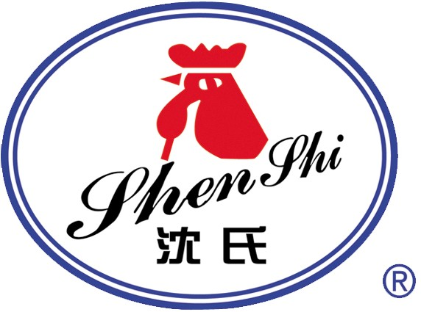 山东绿都生物科技有限公司
Shandong Lvdu Bio-Sciences&Technology Co.,Ltd.

亲和素标记黄曲霉毒素B1抗体说明书

亲和素（Avidin）是一种糖蛋白，可由蛋清中提取。分子量60kD，每个分子由4个亚

基组成，可以和4个生物素分子亲密结合。

【产品编码】LD-BJ-1018

【中文名称】亲和素标记黄曲霉毒素B1抗体

【英文名称】Avidin-AFB1-McAb

【物理性状】液体，避免反复冻融

【ELISA 效价】 0.005M PBS 体系下1:100000 以上

【缓冲液】0.01M PBS PH7.4

【储存条件】-20℃以下

【有效期】3 年，避免反复冻融

【有效期】5 年，-70℃以下保存

【相关产品】亲和素标记各类抗体、亲和素标记赭曲霉毒素抗体、亲和素标记呕吐毒素抗体、亲和素标记伏马毒素抗体、亲和素标记T2毒素抗体、亲和素标记玉米赤霉烯酮抗体、亲和素标记展青霉素抗体、亲和素标记黄曲霉毒素M1毒素抗体。

地址：山东省滨州市黄河二路169号 绿都生物高科技园 网址：http://www.lvdu.net 2017-2版
24小时技术服务：18266598399 传真：+86-0543-3405352 Email：lvdukeji@126.com 邮编：256600

